**AO JUÍZO DO JUIZADO ESPECIAL DA FAZENDA PÚBLICA DA COMARCA DE APUCARANA-PR.**

Autos nº 0006716-84.2023.8.16.0044

**ANDERSON FERNANDO CORRÊA MONTALVÃO,** já qualificado anteriormente nos autos, vem, respeitosamente, à presença de Vossa Excelência, manifestar-se nos seguintes termos:

Conforme manifestação no mov. (56.1), após análise dos documentos LTCAT (LAUDO TÉCNICO DE CONDIÇÕES AMBIENTAIS DE TRABALHO) e PGR (PROGRAMA DE GERENCIAMENTO DE RISCOS) anexados nos mov. (56.2 e 56.3) respectivamente, segue as considerações.

*Art. 75. São consideradas atividades e operações insalubres, enquanto não se verificar a inteira eliminação das causas da insalubridade, aquelas que, por sua própria natureza, condições ou métodos de trabalho, exponham, direta e permanentemente, o servidor a agentes físicos, químicos ou biológicos nocivos à saúde em razão da natureza e da intensidade dos mesmos agentes e do tempo de exposição aos seus efeitos, nos termos das normas do PPRA e PCMSO*

*§ 1º A caracterização, qualificativa ou quantitativa, da insalubridade e os meios de proteção do servidor, considerado o tempo de exposição aos efeitos insalubres, serão estabelecidos por laudo de perícia técnica coordenado por órgão oficial ou pelo PCMSO.*

*§ 2º A eliminação ou redução da insalubridade pode ocorrer pela aplicação de medidas de proteção coletiva e/ou individual.*

*§ 3º A inexistência de laudo de inspeção realizado por órgão oficial do Município e eventual divergência da conclusão do laudo em relação às condições de trabalho do servidor faculta a esta demanda a realização de perícia judicial para a constatação da insalubridade e seu grau, ficando o Município responsável pelo pagamento do respectivo adicional desde a data em que o servidor passou a exercer a função. (este parágrafo foi vetado pelo Executivo Municipal, porém o veto foi rejeitado pela Câmara Municipal em 28/11/2011).*

Conforme exposto no Art. 75, as atividades insalubres são consideradas enquanto não se verificar a inteira eliminação das causas, sendo que a documentação PGR e LTCAT nos informam as medidas necessárias para eliminação das causas dos agentes insalubres.

Imagem 01 – PGR – Coleta de lixo e Limpeza de banheiro

Fonte: PGR mov. (56.3) item 10-21

Na imagem 01, os EPI’s (Equipamentos de Proteção Individual) descritos como necessários para eliminação dos riscos são listados devendo ser utilizados em conjunto para que se possa anular a probabilidade de contaminação.

Imagem 02 – Ficha de entrega de EPI’s.

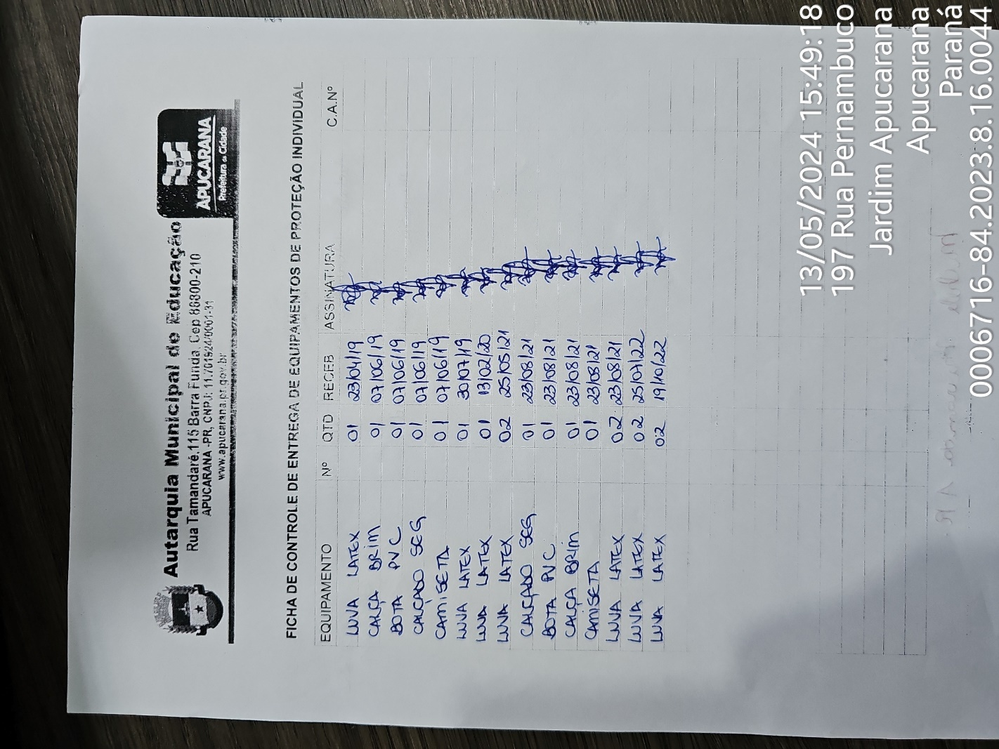

Nos EPIs fornecidos, podemos afirmar que o conjunto necessário para a eliminação dos agentes químicos e biológicos não foram atendidos, devido ao não fornecimento e uso dos EPIs, *MÁSCARA DESCARTAVEL PFF2* e *ÓCULOS DE SEGURANÇA*.

As atividades que são desempenhadas sem o completo atendimento das normas de segurança e uso de todos EPIs, sendo que o uso parcial dos EPIs, colocam o trabalhador em uma situação de exposição permanente.

Ainda de acordo com o PGR o *ÓCULOS DE SEGURANÇA,* deveria ser utilizado nas demais atividades desenvolvidas pelos trabalhadores do setor da LIMPEZA conforme abaixo:

1. Agente: Água Sanitária
2. Agente: Álcool 70%
3. Agente: Desinfetante
4. Agente: Detergente
5. Agente: Lava Roupa Líquido
6. Agente: Limpa Piso
7. Agente: Limpa Vidro
8. Agente: Lustra Moveis
9. Agente: Microorganismos
10. Agente: Multiuso
11. Agente: Sabão em Pó
12. Agente: Sabonete
13. Agente: Sapólio

Considerando que todas as atividades citadas acima estavam sendo executadas sem o uso de todos os EPIs, conforme indicado no PGR, confere Grau II – médio (20%), devemos assim considerar contato permanente com agentes químicos ou biológicos.

*Art. 74. Ao servidor que exercer trabalhos considerados insalubres, verificados através do laudo de inspeção do PPRA – Programa de Prevenção de Riscos ambientais e LTCAT – Laudo Técnico de Condições Ambientais do Trabalho será pago adicional calculado sobre o valor do menor vencimento estabelecido no quadro de pessoal permanente da Administração, considerados os graus de insalubridade e percentuais correspondentes.*

*§ 1º O adicional terá por base o percentual estabelecido de acordo com os seguintes graus de insalubridade.*

*I – Grau I - máximo: 40% (quarenta por cento);*

*II – Grau II - médio: 20% (vinte por cento);*

*III – Grau III - mínimo: 10% (dez por cento).*

*§ 2º O pagamento do adicional será devido a contar da data em que o servidor passar a exercer atividades reconhecidamente insalubres.*

*§ 3º No caso de incidência de mais de um fator de insalubridade, será considerado o de grau mais elevado, vedada a percepção cumulativa.*

*§ 4º Se as condições do local e os modos de operar se modificarem por proteção que faça desaparecer as causas da insalubridade, o adicional deixará de ser pago.*

O Art. 74 da Lei complementar nº 01/2011 no parágrafo 3º, orienta a considerar o grau mais elevado dentre as atividades executadas, e não se observa qualquer distinção para efeito de cálculo proporcional, portanto a exposição em diferentes graus de insalubridade, faz com que se adote o de maior grau.

Dadas as atividades executadas entre elas a higienização das “instalações sanitárias de uso coletivo”, do qual não estavam sendo adotadas todas as medidas de segurança de uso de EPI’s atribui-se insalubridade de Grau I – máximo 40%.

Espera a completa elucidação dos quesitos complementares.

Maringá, data da assinatura eletrônica.

(assinado digitalmente)

**Anderson Fernando Corrêa Montalvão**

**Perito em Engenharia – CREA-166.877/D**

**RNP 1717159877**